Самостоятельная работа слушателя КПП
«Менеджмент в образовании»

ФИО

Должность

Место работы

Группа

Задания для самостоятельной работы

Раздел 1. Введение в теорию управления
Тема 1.1. Профессиональная компетентность современного руководителя: анализ проблем в деятельности руководителя; определение набора компетенций руководителя организации в сфере образования

- Изучите текст учебного пособия (Глава 8 (стр. 107) Веснин В.Р.) и квалификационные требования к компетенциям руководителей образовательных организаций (приказ Министерства здравоохранения и социального развития №761н).
- Составьте свой лидерский профиль, для этого поработайте с анкетой №1 «Профиль компетентностей руководителя» (Приложение ).

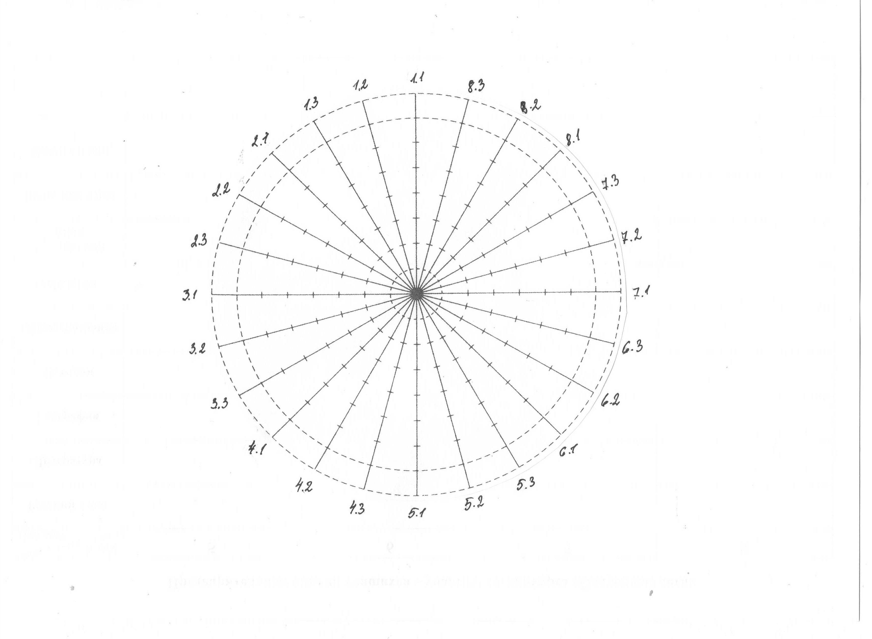

III. Проанализируйте свой профиль (компетенции) по следующим позициям:
- мои сильные стороны (профессиональные компетенции, оцененные выше 5 баллов)

- компетенции, которые необходимо развивать (ниже 3 баллов)

Тема 1.2. У истоков: как формировались современные подходы и методы управления

    - Изучите текст учебного пособия (Глава 4 (стр. 37) и глава 3 (стр. 33) Веснин В.Р. Менеджмент) и ответьте на следующие вопросы (устно):
- Когда возник менеджмент и каковы были предпосылки его возникновения?
- Какие черты характеризуют современный менеджмент?

Раздел 2 Основы теории организации

Тема 2.1. Что такое организация (строение, характеристики).

- Изучите текст учебного пособия (Глава 14 (стр. 189) и глава 16 (стр. 215) Веснин В.Р. Менеджмент).
- Ответьте на вопросы (при ответе на вопросы пометьте один или несколько правильных ответов, означающий, что вы согласны, либо не согласны с утверждением в приведенной формулировке):

1. Что является основной характеристикой организации как открытой системы?
а) обмен ресурсами с внешней средой
б) сильное лидерство
в) способность адаптировать методы ведения бизнеса к изменяющимся условиям внешнего окружения
г) правильный подбор персонала
д) готовность пересмотреть свою миссию.

(впишите правильные ответы)

- Для какого этапа жизненного цикла организации характерны?

а) спокойствие
б профессионализм
в) конфликты личные
г) прочная клиентская база

3. Организационные патологии в строении организации – это …
а) маятниковые решения
б) конфликт
в) неуправляемость
г) бюрократия
д) господство структуры над функцией
е) демотивирующий стиль руководства
ж) несовместимость личности с функцией

III. Проанализируйте организационную структуру своего учреждения. Дайте оценку ее достоинств и недостатков с точки зрения реализации выбранной стратегии развития.

IV. Определите этап жизненного цикла Вашей организации.

Тема 2.2. Цели в организациях

I. Изучите текст учебного пособия (Глава 22 (стр. 297) Веснин В.Р. Менеджмент) и ответьте на следующие вопросы:
1. Какие требования предъявляются к целям?
- достоверность
б) оперативность
в) достижимость
г) четкость
д) реальность
е) простота изложения

2. Почему цель является одной их важнейших характеристик в системе управления?

- Определите цели ОУ (на основе изучения уставных документов, программы развития, образовательной программы, годового плана работы и т.п.). На основании сформулированных вами целей постройте модель "дерево целей ОУ" (взяв за основу любой критерий группировки целей).

Тема 2.3. Организационная культура

- Изучите текст учебного пособия (Глава 15 (стр. 203) Веснин В.Р. Менеджмент и ответьте на вопросы:

- При каком типе оргкультуры ценится способность человека самостоятельно решать проблемы и высокий профессионализм?
а) ролевая культура
б) культура ордена
в) культура команды
г) «звездная» культура

- Что относится к субъективным элементам оргкультуры?
а) ценности
б) правила поведения
в) символика
г) товарные знаки
д) философия организации
е) форма одежды
ж) ритуалы
з) легенды и мифы

    - Продиагностируйте оргкультуру своей организации, используя анкету 2 (Приложения) и разработайте рекомендации по развитию организационной культуры своей организации.
1. Постройте профиль организации

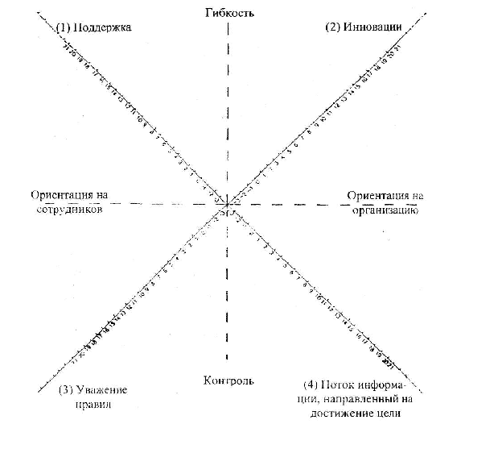

2. Ответьте на следующие вопросы:
- На какие группы ценностей ориентирован коллектив Вашего ОУ?

- Какие группы ценностей необходимо развивать?

- Какие действия могут быть предприняты в этом направлении?

Раздел 3. Процессы управления в организации

Тема 3.1. Функции менеджмента

- Изучите текст учебного пособия (Глава 3 (стр. 24), .глава 9-10 (стр. 128), раздел 7 (стр. 350) Веснин В.Р. Менеджмент).
- Назовите основные функции менеджмента.

- Ответьте на вопросы:
1. Какую роль выполняет функция мотивации?
а) создание условий для эффективной работы
б) создание заинтересованности у подчиненных через удовлетворение их потребностей
в) оплата труда.

2. Каковы требования к эффективному контролю?

Тема 3.2. Управляемость организацией. Управленческие решения. Управленческие ошибки.

I. Изучите текст учебного пособия (Глава 18 (стр. 242), глава 21 (стр.279) Веснин В.Р. Менеджмент.

II. Определите проблемы своего ОУ (составить список проблем).

III. Проанализируйте выделенные проблемы и постройте дерево проблем. (установите причинно-следственные отношения между проблемами и выявите корневые проблемы).

- Определите ключевую проблему (ключевую проблему проекта) и проанализируйте ее по следующему алгоритму:

- В чем суть проблемы (где разрыв, каков его масштаб)?

- Почему это произошло (т.е. источники проблемы)?

- Когда ее необходимо решить?

- Кого она касается?

- Что произойдет, если не будем искать пути ее решения (каковы последствия)?

- Что произойдет, если будем работать над проблемой?

- Кто может помочь в ее решении?

- Каков желаемый результат?

- Используя балансовый метод дайте оценку варианта решения ключевой проблемы (ключевая идея, способ изменения ситуации в ОУ (по проекту).

Вариант решения: _______________________________________________________

Преимущества решения | Недостатки решения

Выводы: _______________________________________________________________

Раздел 4 Управление развитием организации

Тема 4.1. Стратегическое управление организацией. Этапы разработки стратегии.

Тема 4.2. Управление новвведениями в организации. Принципы сопротивления новвведениям. Методы активизации новвведений. Мотивация инновационной деятельности.

- Изучите текст учебного пособия (Виханский О.С. Стратегический менеджмент)
- Осуществите анализ ситуации в ОУ и будущих влияний со стороны внешней среды, используя метод SWOT- анализ. По результатам анализа заполните матрицу «SWOT- анализ» и сделайте вывод о потенциале ОУ, определите приоритетные задачи.

SWOT- анализ

Внутренняя среда | Сильные стороны | Слабые стороны
Внешняя среда | Возможности | Угрозы
Выводы:
1. Какие сильные стороны могут быть усилены, и что для этого надо сделать?

2.Какие слабые стороны можно преодолеть, и что для этого необходимо предпринять для сглаживания отрицательного воздействия или уменьшения? _______________________________________________________ _________________________________________________________________________________________________________________________________________________________________________________________
3. Что необходимо сделать для усиления благоприятного воздействия внешней среды? ____________________________________________________
______________________________________________________________________________________________________________________________________________________________________________________________________
4. Как противостоять внешним угрозам? ______________________________
__________________________________________________________________

- Назовите типичные ошибки в управлении инновационными процессами.

- Используя метод «анализ силового поля» определите факторы (силы), влияющие на осуществление разрабатываемого проекта. По результатам анализа оформите матрицу «Анализ силового поля».

Анализ силового поля

Стратегия

Силы поддерживающие  (т.е. помогающие достижению) | Силы противодействующие  (т.е. мешающие, сдерживающие)
Выводы:

